
預防熱傷害
保持涼爽
多喝白開水
輔大學務處衛保組關心您


炎炎夏日，多喝水
預防熱傷害
輔大學務處衛保組關心您
輔大學務處衛保組關心您

輔大學務處衛保組關心您
熱傷害急救 5 步驟：
蔭涼→脫衣→散熱→喝水→送醫。

輔大學務處衛保組關心您

掌握預防之道
遠離熱傷害
輔大學務處衛保組關心您


炎炎夏日
預防熱傷害
輔大學務處衛保組關心您

對抗熱傷害
預防勝於治療
輔大學務處衛保組關心您

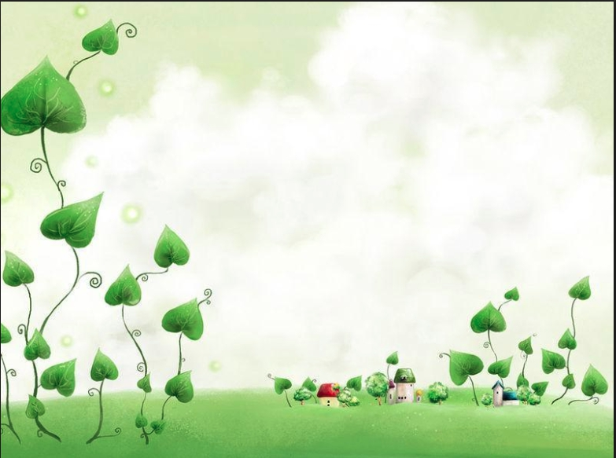
炎熱酷暑多預防
熱傷害遠離我
輔大學務處衛保組關心您

